**Zobacz polski plakat filmu „Putin” w reżyserii Patryka Vegi.**

Dla niego władza absolutna to za mało

Tylko w kinach od 10 stycznia 2025 roku.

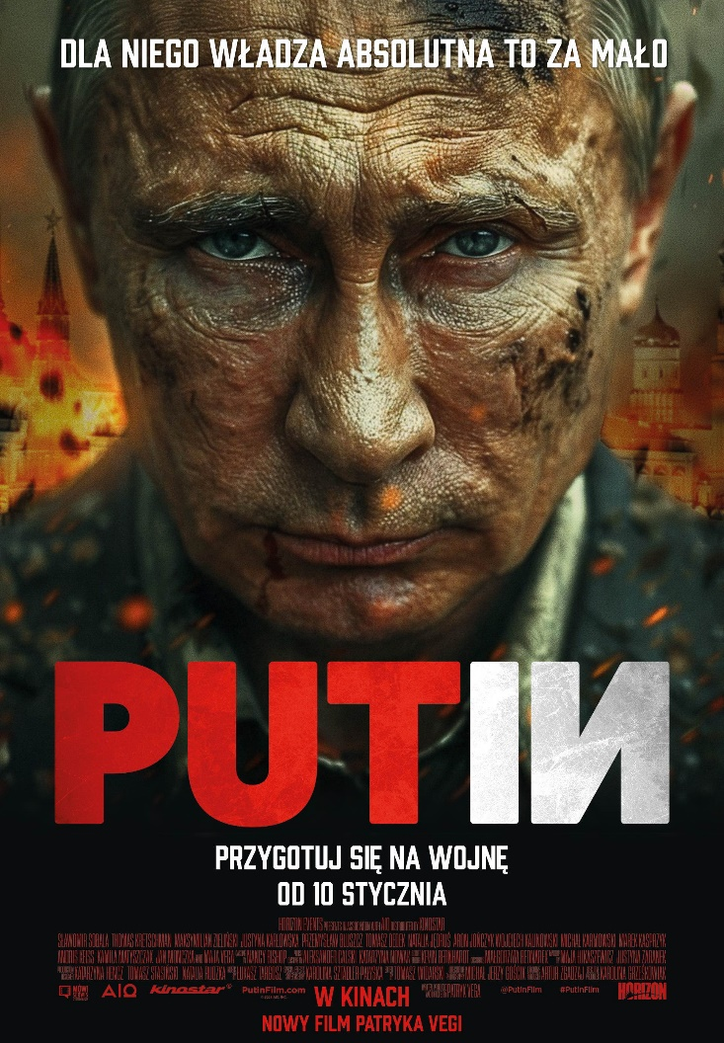

Zwiastun: <https://www.youtube.com/watch?v=TN2cFg8foLs&t=13s>

Najnowszy film Patryka Vegi pt. „Putin” to fabularna biografia rosyjskiego dyktatora. Film wejdzie na ekrany kin 10 stycznia 2025 roku. Prawa do dystrybucji filmu zostały sprzedane już do ponad 60 krajów, w tym Stany Zjednoczone, Wielka Brytania, Francja, Niemcy, Japonia, Brazylia czy Argentyna. Polskim dystrybutorem filmu jest Dystrybucja Mówi Serwis.

**Najbardziej kontrowersyjny polski reżyser przedstawia biografię najbardziej znienawidzonego dyktatora. Film twórcy hitów “Pitbull” i “Kobiety mafii” powraca z wysokobudżetową, międzynarodową, szokującą produkcją.**

PRZYGOTUJ SIĘ NA WOJNĘ

Putin jest na szczycie władzy. Prawie osiągnął swoje marzenie i odbudował rosyjskie imperium. Zamknął usta wrogom, przyjaciół nie ma, a w Moskwie rządzi strach. Cały świat boi się Rosji, ale jej nie ceni, a Putin stał się własną karykaturą. Wszyscy czekają na upadek najbardziej znienawidzonego i niebezpiecznego dyktatora naszych czasów.

Skąd się wziął, jak doszedł do władzy, kogo zabił a komu słono zapłacił. "Putin" to dogłębna analiza życia i psychiki rosyjskiego lidera oparta o znane fakty lub nieoficjalne przekazy - od wczesnego dzieciństwa, kiedy został porzucony przez matkę aż do czasów współczesnych i wojnę w Ukrainie. Czy da się zrozumieć motywy i działania jednej z najbardziej kontrowersyjnych postaci współczesnej polityki? Czy czeka nas III wojna światowa?

„Putin” to artystyczny protest Patryka Vegi przeciwko tyranii rosyjskiego dyktatora oraz wojnie w Ukrainie.

Gatunek: thriller polityczny/ biografia

Scenariusz i reżyseria: Patryk Vega

Script consultant: Kevin Bernhardt

Casting director: Nancy Bishop

Autor zdjęć: Michał Gościk

Montaż: Tomasz Widarski

Kompozytor: Łukasz Targosz

Dźwięk: Maciej Pawłowski i Piotr Lasota

Kostiumy: Małgorzata Bednarek-Chumakou

Charakteryzacja: Maja Łukaszewicz i Justyna Zaranek

Obsada: Sławomir Sobala, Thomas Kretschmann, Maksymilian Zieliński, Justyna Karłowska, Przemysław Bluszcz, Tomasz Dedek, Aron Jończyk, Michał Karmowski, Marek Kasprzyk, Andris Keišs, Jan Monczka, Michael Rubenfeld, Krzysztof Stawowy Producent: Patryk Vega